Šíření a replikace
SARS-CoV-2

Biologie, 1. ročník (kvinta)

V lekci se zaměříme na to, jak se viry šíří z hostitele na hostitele, jaké jsou příznaky onemocnění COVID-19 a co se děje s virem po jeho vstupu do těla hostitele – jak napadá buňky a využívá jejich systém pro vlastní replikaci. Na závěr se pokusíme identifikovat častá fake news ve spojitosti s probíhající pandemií.

Obsah lekce:
- Šíření virů
- Napojení na buňku lidského těla a replikace
- Aktivita na závěr

Klíčová slova:
virus, koronavirus, replikace, infekce, glykoprotein, absorpce, šíření

Šíření virů

Na začátek si zopakujme důležité obecné informace o přenosu virionů na hostitele:

Virové částice jsou mnohem méně odolné než buňky. Mimo tělo hostitele zpravidla přežívají jen ve vlhkém prostředí. V suchém prostředí viriony hynou (ztrácejí schopnost vyvolat infekci), spolehlivě je hubí vysoké teploty, různé desinfekční látky (alkohol...), často i mráz.

Z jednoho jedince na druhého se nejčastěji šíří:

- vodou (nebo vlhkou nečistotou)
- tělními tekutinami (sliny, krev, výměšky pohlavních orgánů ap.)
- kapénkovou infekcí = vykašlanými mikroskopickými kapénkami hlenu

Pro šíření kapénkových infekcí (chřipka, rýma...) je ideální chladné a vlhké počasí s teplotami těsně nad nulou (při vyšších teplotách kapénky rychle vysychají, při nižších teplotách zmrznou).
(Zdroj:http://www.gymh.cz/vyuka/biologie/prehledy/1uvo_5_viry.pdf)

Podívejme se nyní na gif ukazující jak rychle a daleko se dostanou kapénky při obyčejném kýchnutí nebo na delší animované video o tom, jak se šíří chřipka (pouze v angličtině).
Jak je to tedy s šířením SARS-CoV-2 a jím způsobenou nemocí COVID-19? Přečtěte si následující informace a odpovězte na otázky níže.

Covid-19 je vysoce infekční nemoc. Virus je schopen se přenášet z člověka na člověka, šíří se pomocí kapének při kýchání, kašlání, případně tělesném kontaktu. Světová zdravotnická organizace vydala odhad, že hodnota indexu nakažlivosti R0 se může pohybovat někde v rozmezí 1,4–2,5, což je podobné jako u nemoci SARS. Inkubační doba se pohybuje přibližně mezi 1 a 28 dny a i během ní je nemoc infekční. Medián inkubační doby je přibližně 5 dní.

Nemoc má příznaky i průběh velmi podobné jako závažnější chřipka či jiné podobné chřipkové onemocnění. V současnosti jediný možný způsob, jak virus v těle odhalit, je podstoupit PCR testy; při nich se ve vzorcích hlenu z nosohltanu a krku následně hledá RNA shodná s RNA koronaviru SARS-CoV-2.
Jako první se projevuje horečka (přibližně v 90 % případů), velká únava a dušnost. Později se přidá suchý dráždivý kašel, případně bolest svalů a kloubů. Životní funkce přijímaných pacientů jsou obvykle stabilní. Možná je i ztráta čichu (potažmo chuti) zvaná anosmie (v 10 % až 30 % případů) bez ostatních příznaků. Závažnější případy mohou vést k zápalu plic, akutnímu zánětu srdeční svaloviny, selhání orgánů a smrti.

(Zdroj: https://www.wikiwand.com/cs/Covid-19)

Zkusme teď odpovědět na otázky:

- Jak se šíří virus SARS-CoV-2?
- Může nakažený člověk nemoc šířit před tím, než u nej vypuknou první příznaky?
- Jak se testují pacienti pro prokázání nákazy?

Napojení na buňku lidského těla a replikace
Nyní víme, jak se virus dostane do lidského těla. Co se tam s ním pak děje?

Nejdříve si zopakujme stavbu buňky lidského těla a její mechanismy: otevřete si model “Živočišná buňka” a projdete si jeho části. Takto například vypadají zmiňované ribozomy, jejichž funkcí je tvorba proteinů – bílkovin (probíhá na nich tzv. translace, při níž je z řetězce RNA syntetizován polypeptid):
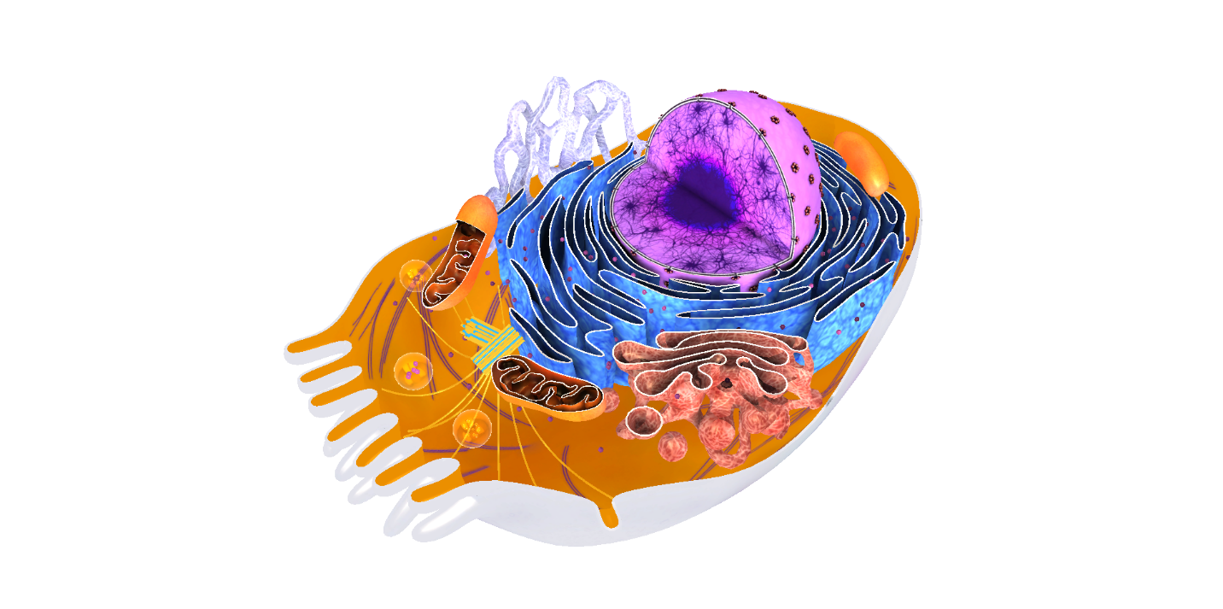
Otevřete 3D model

Zopakujme si také, jak vypadá model RNA a z čeho se skládá z chemického hlediska:
Otevřete 3D model
A nakonec si znovu prohlédněte i model koronaviru:
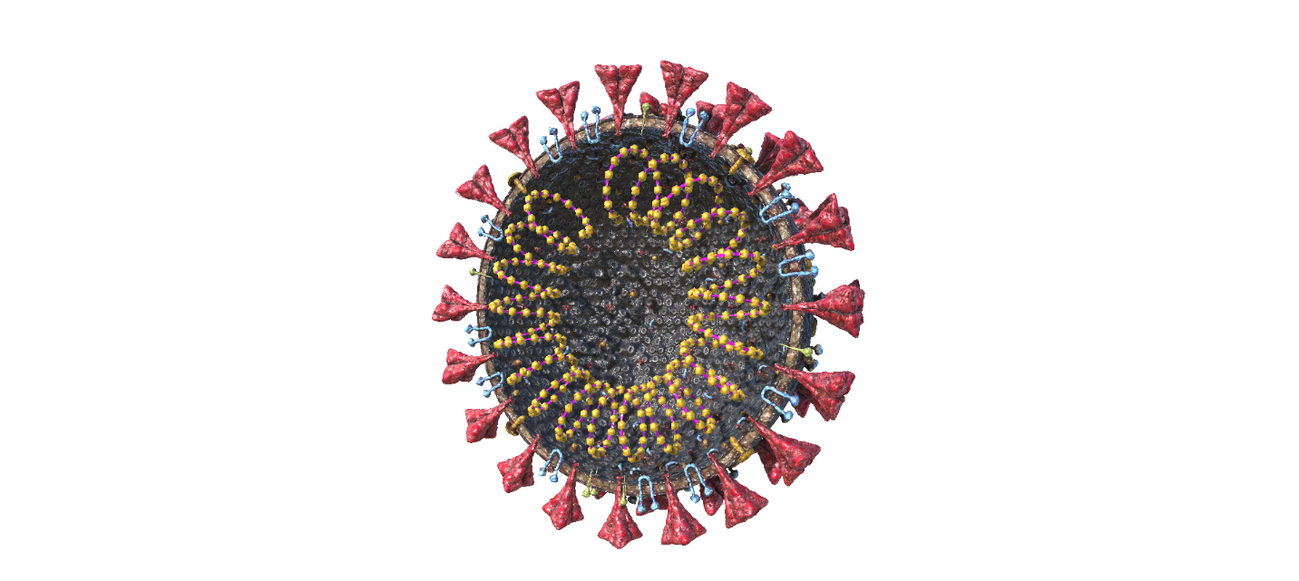
Otevřete 3D model
Proklikejte si jednotlivé části modelu a zaměřte se na “špice obalového glykoproteinu (S)”, protože to je ta část, kterou se virus zachycuje buněk na vnitřním povrchu plic, srdce, ledvin nebo střeva člověka (ale i netopýrů či luskounů) a kudy, pomocí bílkoviny angiotensin konvertázy (ACE-2) vstupuje dovnitř a využívá ribozomy buňky pro replikaci své RNA a množení se.

Protože přesný mechanismus, jak virus napadá buňky lidského těla a replikuje se v nich, ještě není začátkem dubna 2020 známý, vycházíme ze studií nemocí SARS a MERS.

Obecně rozmnožování virů probíhá tzv. replikací. Ta má nejčastěji 4 fáze:
- Adsorpce – navázání viru na buňku; Jde o specifický proces, je nutná přítomnost receptoru na povrchu buňky a ligandu na povrchu viru
- Penetrace – proniknutí viru do buňky
- Eklipsa – vlastní replikace
- Uvolnění nukleové kyseliny z kapsidy
- Replikace virové nukleové kyseliny
- Syntéza virových bílkovin
- Maturace – dokončení replikace a uvolnění viru z buňky (nakažená buňka následně buď ztratí svou funkci, zemře nebo ve výjimečných případech zahájí rakovinné bujení)

(Zdroj: https://cs.m.wikipedia.org/wiki/Virus)

Jak vypadá obecný životní cyklus viru si můžete prohlédnout i v následujícím obrázku:
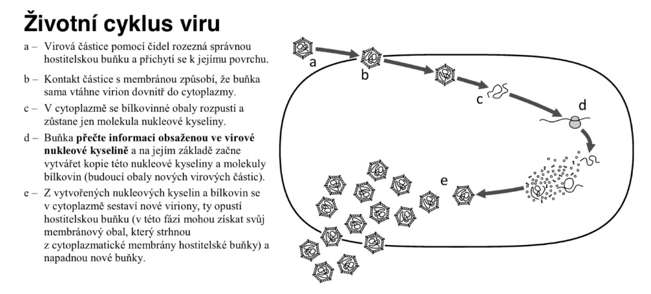
(Zdroj: http://www.gymh.cz/vyuka/biologie/prehledy/1uvo_5_viry.pdf)

Pro názornější ilustraci o tom, jak to probíhá v případě koronaviru SARS-CoV-2, si můžete pustit informační video, především část 2:33 až 4:31 (komentář pouze v angličtině):

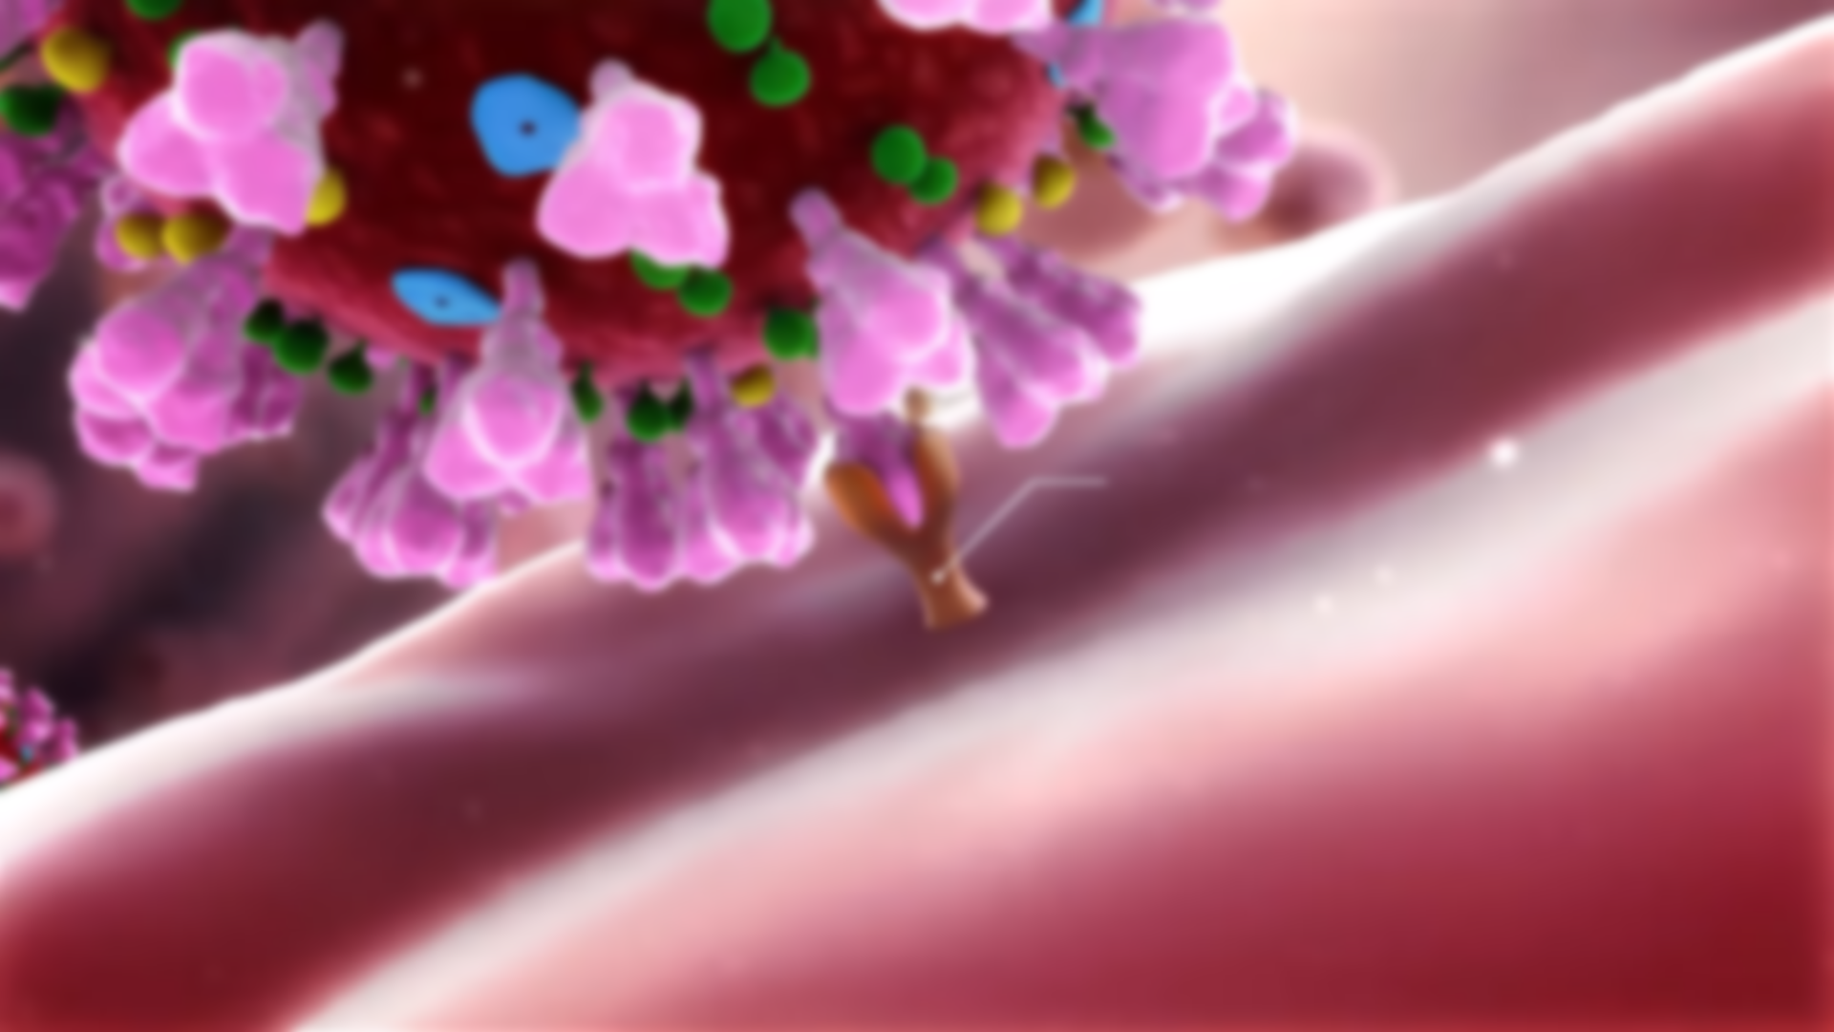

Aktivita na závěr
Dnes jste se dozvěděli, jak se daný virus šíří a infikuje lidské buňky. Co jste se o koronaviru obecně dozvěděli z novin a zpráv? Dokázali byste poznat tzv. “fake news”, tedy falešné zprávy? Zkuste na internetu najít nějaké příklady falešných informací nebo zkreslených statistik či dat
a okomentujte je vlastními (proti)argumenty nebo citacemi z věrohodnějších zdrojů. Vytvořené “did you know” pak můžete sdílet pomocí vaší sociální sítě a vzdělávat tak své přátele a blízké.

Inspirovat se můžete například zde: https://www.europarl.europa.eu/news/cs/headlines/society/20200326STO75917/dezinformace-jak-poznat-myty-o-koronaviru

